Фотонные волны гасят ветер

Над верхней поверхностью стеклянной призмы (см. рисунок) в воде на расстоянии l = 200 нм от поверхности призмы помещена оптически непрозрачная наночастица диаметром d = 200 нм. Призма освещается непрерывным лазером с длиной волны излучения 532 нм и интенсивностью 10⁵ Вт/см², как показано на рисунке. Угол падения α = 75 градусов. Динамическая вязкость воды η = 10⁻³ (Н . c / м²). Определить силу, действующую на частицу в направлении оси X и установившуюся скорость движения. Показатель преломления стекла n₁=1.4, показатель преломления воды n₀ =1.33. Нагревом пренебречь. (5 баллов)
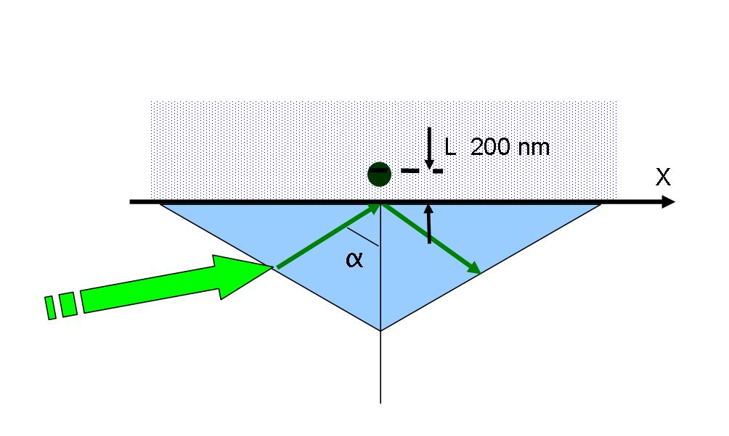
В воде плавает оптически слабопоглощающая частица, обладающая круговым дихроизмом, диаметр частицы 10 мкм. Отношение коэффициентов оптического пропускания право- и лево-циркулярно поляризованных волн — 0.9. Рядом с этой частицей плавает еще одна частица такого же размера, но не обладающая круговым дихроизмом. Обе частицы освещаются параллельным плоскополяризованным излучением непрерывного лазера с длиной волны излучения 532 нм и интенсивностью 10⁴ Вт/см². Динамическая вязкость воды η = 10⁻³ (Н . c / м²), нагревом пренебречь.

Оценить установившиеся скорости частиц (V), если , если коэффициенты преломления частиц n₁=1.4, а окружающей среды n₀ =1.33. (4 балла)
Оценить момент импульса и угловую скорость вращения первой частицы (5 баллов).
Считая, что вторая частица находится на расстоянии L от первой частицы оценить угловую скорость вращения второй частицы. Определить отношение угловых скоростей частиц при расстоянии между ними L = 1 мкм, L = 5 мкм. (5 баллов)
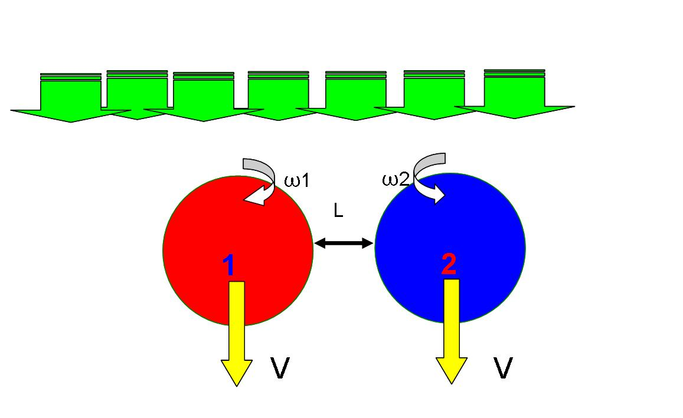
В тонкий зазор толщиной D между двумя плоскими покровными стеклами помещена водная суспензия прозрачных наночастиц диаметром 100 нм. Плотность материала частиц — ρ = 3000 кг/м³. На верхнюю поверхность описанной ячейки с помощью объектива с числовой аппретурой ЧА = 0.8 фокусируется излучение непрерывного инфракрасного лазера (1064 нм), мощность лазера 50 мВт. Определить максимальную толщину зазора, при которой на верхней поверхности еще будут собираться наночастицы. Для вдвое меньшей толщины приближенно определить зависимость от времени числа прижатых к верхней поверхности наночастиц. Считать, что диаметр перетяжки в точке фокуса составляет 1.5 мкм, а концентрация частиц на единицу площади ячейки составляет 1 част/мкм². Динамическая вязкость воды η = 10⁻³ (Н . c / м²), нагревом пренебречь. (5 баллов)
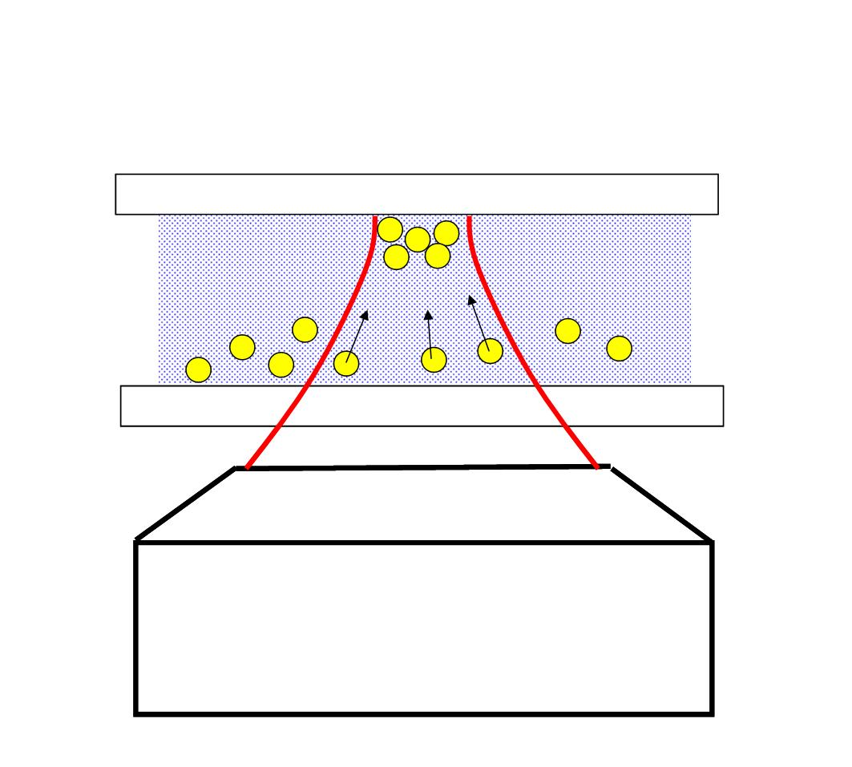
Объектив
Суспензия наночастиц

